Họ và tên:………………………………………………………Lớp 2
ÔN TẬP TOÁN - TUẦN 31
Luyện tập chung. Thu thập, phân loại, kiểm đếm số liệu. Biểu đồ tranh
I. Phần trắc nghiệm.
Câu 1. Tổng của 184 và 585 là:
A. 669 | B. 769 | C. 692 | D. 782
Câu 2. 428 là hiệu của:
A. 580 và 152 | B. 781 và 363 | C. 818 và 490 | D. 319 và 109
Câu 3. Trong các phép tính sau, phép tính có tổng hoặc hiệu nhỏ nhất là:
A. 254 + 416 | B. 963 – 148 | C. 827 – 190 | D. 263 + 475
Câu 4. Số?
A. 168  C. 172 | B. 175  D. 674 | 673 < ……….. < 675
Câu 5. Dựa vào bảng thu thập dưới đây, bạn nào cao nhất?
A. Nam  C. Sơn | B. Hà  D. Mai
  Tên | Nam | Hà | Sơn | Mai
  Chiều cao | 175 cm | 168 cm | 155 cm | 162 cm
Câu 6. Mảnh vải dài nhất có độ dài là:
A. 270 cm  C. 5m | B. 45 dm  D. 460 cm
  Mảnh vải | Xanh | Đỏ | Tím | Vàng
  Độ dài | 270 cm | 45 dm | 5 m | 460 cm
Câu 7. Số lớn nhất có ba chữ số ghép được từ các số 6, 4, 8, 2 là:
A. 862 | B. 684 | C. 864 | D. 628
Câu 8. An đếm được trong chuồng gà có 18 cái chân gà. Vậy số gà có trong chuồng là:
A. 9 con | B. 8 con | C. 7 con | D. 6 con
Câu 9. Thùng thứ nhất đựng 162 l dầu, thùng thứ hai đựng 144 l dầu. Hỏi cần phải chuyển bao nhiêu lít dầu ở thùng thứ nhất sang thùng thứ hai để hai thùng đựng lượng dầu bằng nhau?
A. 18 l dầu | B. 9 l dầu | C. 10 l dầu | D. 19 l dầu

A. 5 kg  B. 10 kg  C. 15 kg  D. 20 kg | 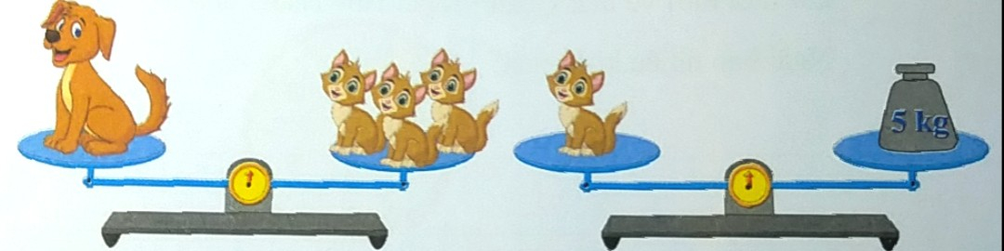
Câu 10. Con chó cân nặng là:
II. Phần tự luận
Bài 1. Đặt tính rồi tính
534 + 218  ……………  ……………  ……………. | 227 + 682  ……………  ……………  ……………. | 738 – 695  ……………  ……………  ……………. | 586 – 339  ……………  ……………  ……………. | 905 – 765  ……………  ……………  …………….

Bài 2. Tính
124 + 549 – 382 = ……………………..  = ……………………..  652 – 282 + 146 = ……………………..  = …………………….. | 123 + 348 + 255 = ……………………..  = ……………………..  992 – 889 – 90 = ……………………..  = ……………………..

Bài 3. Số?
+ | _ – | –
  5 |  | 5
  7
  9 | 3 | 9
   | 7 | 1
  4 |  | 8
  2 | 1
   | 3 | 5
  2 | 4
  3 |  | 0

Bài 4. >; <; = ?
315 + 427 ……….. 192 + 590  581 – 125 ………… 828 – 372 | 668 – 181 ……….. 272 + 134  627 + 148 ……….. 990 – 215

Bài 5. Trường Tiểu học Đoàn Kết có 470 học sinh nam. Số học sinh nam nhiều hơn số học sinh nữ là 125 em. Hỏi trường Tiểu học Đoàn Kết có bao nhiêu học sinh nữ?
Tóm tắt Bài giải

Bài 6. Dưới đây là số vật nuôi của nhà Mai. Hãy lập biểu đồ tranh và cho biết:
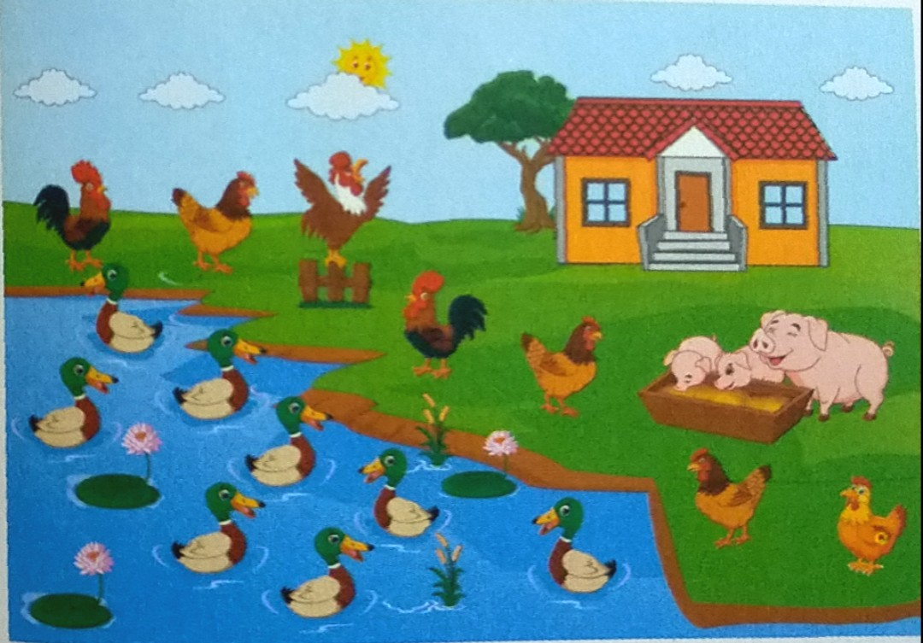 | 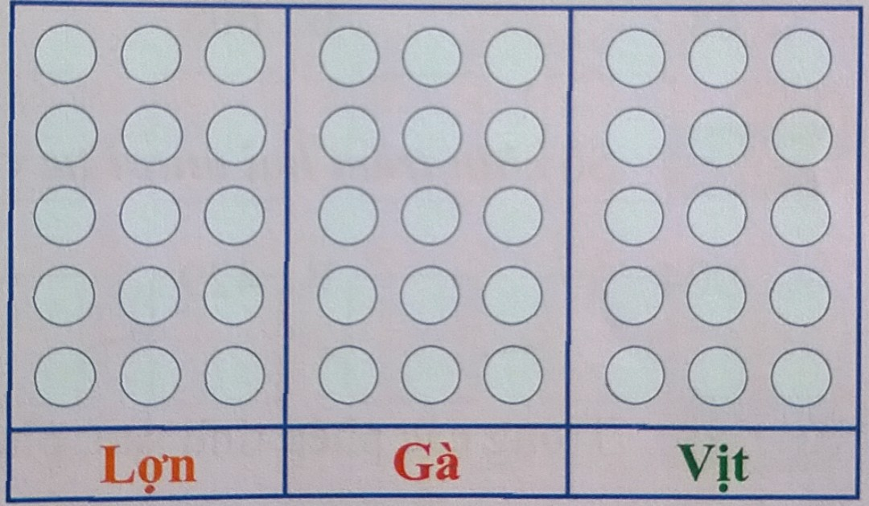  Mỗi biểu thị 1 con vật. Tô màu các chấm tròn theo số lượng kiểm đếm được.
Vật nuôi có nhiều nhất là: con ……………… và vật nuôi có ít nhất là: con …………… .

Bài 7. Dưới đây là số hoa quả mẹ mới mua về. Hãy lập biểu đồ tranh và cho biết:
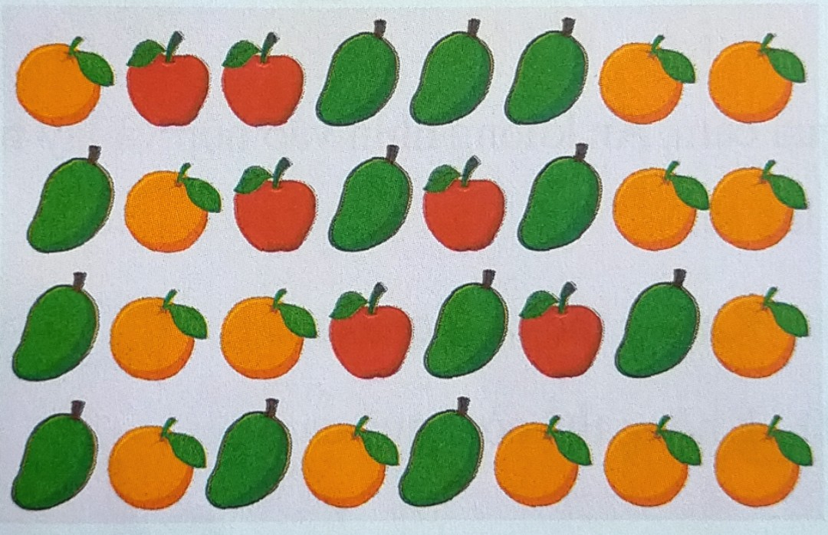 | 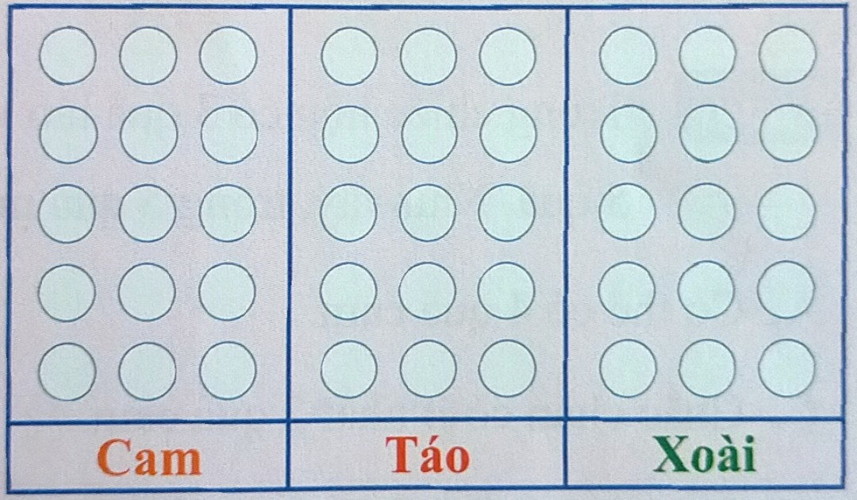  Mỗi biểu thị 1 loại quả. Tô màu các chấm tròn theo số lượng kiểm đếm được.
Số quả cam nhiều hơn số quả táo ………. quả. Số quả táo ít hơn số quả xoài …… quả.

Bài 8: Hiệu của số liền sau số tròn trăm lớn nhất có ba chữ số và số liền trước của 31.
Bài giải

